新 书 推 荐
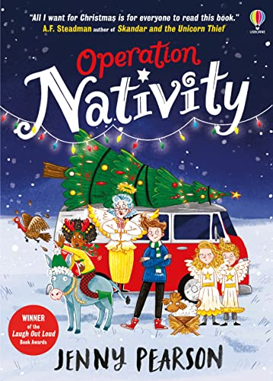
中文书名：《寻宝行动》
英文书名：OPERATION NATIVITY
作 者：Jenny Pearson
出 版 社：Usborne Publishing Ltd
代理公司：ANA
出版日期：2022年10月
代理地区：中国大陆、台湾
审读资料：电子稿/样书
页 数：368页
类 型：9-12岁少年文学

内容简介：

该书获LAUGH OUT LOUD BOOK AWARD
入围COSTA BOOK AWARD, WATERSTONES 、CHILDREN’S BOOK AWARD、BRANFORD BOASE AWARD等大奖

这是个完美的圣诞礼物，可以提醒每个人在节日想起所爱的人；
故事紧密相连，让大家在节日期间尽情欢乐；
珍妮·皮尔森作品已经被翻译成22种语言，并入围了多个奖项
她的处女作赢得了2022年Laugh out Loud Book 大奖。

“奇迹可能会发生，也可能不会发生，但巧合一定会发生，这个令人捧腹大笑的温暖故事，结局对于各种各样的家庭来说，都是温暖人心的。”

这是一个充满节日喜悦的有趣而温暖人心的故事，讲述的是一段充满活力的寻找宝藏过程，以及与你所爱的人一起庆祝圣诞节的喜悦，来自畅销作家珍妮·皮尔森（Jenny·Pearson）。

当Oscar和Molly冲出去调查夜间发生的一起大规模车祸时，他们没想到会看到一个头晕目眩的天使Gabriel在他们祖父母的后花园里游荡，他们当然也不希望发现自己需要与时间赛跑来拯救圣诞节。

但如果他们找不到失踪的牧羊人、智者、驴子和因为一场天使般的意外在Chipping Bottom迫降的真正的玛丽和约瑟夫，圣诞节不仅会消失，他们也会消失。没有礼物，没有饼干，没有圣诞大餐，甚至没有Oscar和Molly！

寻宝行动开始了。

媒体评价：

“这本书打破了有趣和感人故事的记录。”
——David Baddiel

“从未有过的有趣和温柔。”
——Frank Cottrell-Boyce

“温暖人心，趣味十足。”
——《泰晤士报》（The Times）

“侦探之旅加上破案的狂欢充满着Jeremy Strong的特有魅力。”
——《观察家报》（The Observer）

“在皮尔森的出道作中，喜剧性的技巧应用在写作上从未失败过。”
——《金融时报》（Financial Times）

“奇迹可能会发生，也可能不会发生，尽但是巧合一定会发生，这个令人捧腹大笑的故事，结局对于各种各样的家庭来说，都是温暖人心的。”
——《星期日泰晤士报》（The Sunday Times）

“皮尔森以轻松而又机敏的写作，成功地创造了从未有过的充满特技和讽刺的宇宙嬉戏之旅。”
——《泰晤士报》（The Times，Children’s Book of the Week）

“充满了令人捧腹大笑的恶作剧。”
——《星期日泰晤士报》（The Sunday Times）

作者简介：

珍妮·皮尔森因“世界最佳教师”（Best Teacher in the World）的称呼已经获得了六个马克杯、一块冰箱贴、一块墙牌和无数张卡片。当她不忙于在教室里鼓舞学生的时候，她只想和她的两个小男孩一起放松，但是她不能，因为他们把她看作是一个人类的攀爬架。她的出道作The Super Miraculous Journey of Freddie Yates入围哥斯达黎加儿童图书奖（Costa Children's Book Award），并被评为Waterstones Book of the Month。

谢谢您的阅读！
请将回馈信息发至：薛肖雁（Echo Xue）
安德鲁﹒纳伯格联合国际有限公司北京代表处
北京市海淀区中关村大街甲59号中国人民大学文化大厦1705室，邮编：100872
电话：010-82449185
传真：010-82504200
Email: Echo@nurnberg.com.cn
网址：www.nurnberg.com.cn
微博：http://weibo.com/nurnberg
豆瓣小站：http://site.douban.com/110577/
微信订阅号：ANABJ2002

